Доступность для инвалидов
Название | Адрес | Телефон, время работы
Государственное бюджетное общеобразовательное учреждение средняя общеобразовательная школа  № 229 Адмиралтейского района Санкт-Петербурга | Санкт-Петербург, пер. Бойцова, д.3, лит. А | +7 (812) 417 32 42  часы работы: 9:00-20:00
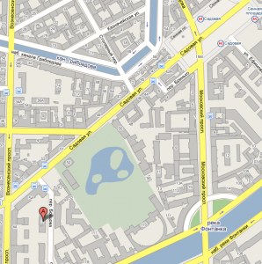
вы здесь
Предоставление доступности объекта
Телефон +7 (812) 417-32-42 Щитова Людмила Ивановна, вахта +7(812) 417-32-44
Для обращения инвалидов о помощи сопровождения по объекту
Доступность представляется  для следующих категорий инвалидов | Парковка находится во дворе, заезд с переулка Бойцова. Д.3,  лит. А  по тел. +7 (812) 417-32-44 предупредите о своём приезде, охранник откроет вам ворота.  Парковка не оборудована для инвалидов с личным транспортом

Доступ категорий инвалидов на объекте по зонам с сопровождением
Наименование зоны | Доступность зоны
Подходы к объекту, пути движения
Входной узел
Пути движения внутри здания
Помещения, место обслуживания инвалидов
Санитарно-гигиенические помещения
Автостоянки | 